Classe de 4° - Chapitre XI
Cosinus d’un angle

I- Qu’est-ce que le cosinus d’un angle ?

1- Recherche du cosinus d’un angle de 40°

Tracez un triangle ABC rectangle en a tel que \s\up8( = 40°  L’hypoténuse de ce triangle est BC  L’autre côté adjacent à l’angle \s\up8( est AB. | 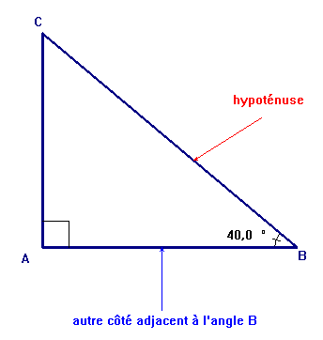

 | côté adjacent AB | hypoténuse BC
Orlane | 7,2 cm | 9,4 cm | 0,765957
Stéphane | 4,5 cm | 5,9 cm | 0,7621712
Benoît | 8,4 cm | 11 cm | 0,7636364
Laura | 11 cm | 14,4 cm | 0,7638889

A la dernière colonne, on trouve toujours un rapport proche de 0,76

Tapons cos 40 sur la calculatrice (en mode degrés).
cos 40° ≈ 0,766

Le nombre trouvé est le cosinus de 40°, qui correspond au rapport du côté adjacent sur le côté opposé, quel que soit le triangle rectangle choisi.

2- Définition du cosinus d’un angle aigu.

Définition : Dans un triangle ABC rectangle en A,
cos \s\up8( = =
Ce rapport est unique pour un angle donné.

Remarques importantes :
- Le cosinus d’un angle aigu est toujours compris entre 0 et 1. (parce que l’hypoténuse est plus grande que la côté adjacent)
- Plus l’angle est proche de 0°, plus le cosinus est proche de 1.
- Plus l’angle est proche de 90°, plus le cosinus est proche de 0.

Quelques valeurs exactes du cosinus à connaître par ♥ :

Angle (°) | 0° | 30° | 45° | 60°
Cosinus | 1

II- Utilisation du cosinus pour trouver des angles et des longueurs

1- Trouver un angle quand on connaît le côté adjacent et l’hypoténuse.

Soit ABC un triangle rectangle en \s\up8( tel que AB = 4 cm et BC = 5cm.  Donner une mesure de l’angle \s\up8( au dixième de degré près.  cos \s\up8( = = | 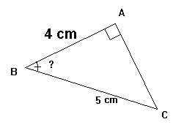
Pour connaître l’angle ayant pour cosinus , on utilise la touche ou de la calculatrice.
\s\up8( = cos⁻¹( ) ≈ 36,9
L’angle \s\up8( mesure environ 36,9°.

2- Trouver l’hypoténuse quand on connaît l’angle et le côté adjacent.

Soit EFG un triangle rectangle en \s\up8(.
L’angle \s\up8( mesure 60° et EF = 6 cm.
Calculer FG.

cos \s\up8( =  cos 60° =  = .  Par le produit en croix, on obtient : FG = 6 × 2 = 12  FG = 12 cm. | 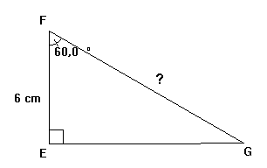

3- Trouver le côté adjacent quand on connaît l’angle et l’hypoténuse.

Soit JKL un triangle rectangle en K.  On donne \s\up8( = 35° et JL = 8 cm.  Calculer JK.  cos \s\up8( =  cos 35° =  JK = cos 35° × 8  JK ≈ 0,819 × 8  JK ≈ 6,55 cm | 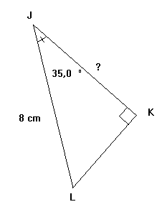

4- Que faire si on connaît le côté opposé et qu’il nous manque le côté adjacent ou l’hypoténuse ?

→ On utilise le théorème de Pythagore pour trouver le côté manquant.
→ On utilise le sinus ( ) ou la tangente ( ) étudiés en troisième

